Познавательно-исследовательская деятельность для младшего возраста
Тема «Символика Родной Страны»
Познакомить детей с символическим значением флага России, воспитать уважение к своей Родине, гордость за свою страну
-Закрепить знание последовательности цветов на флаге, их значение
-Вызывать чувство восхищения красотой Государственного флага
-Воспитывать чувство уважения к могуществу Российской державы, гордости и достоинства что их Родина –Россия.
С детьми младшего дошкольного возраста можно организовать предварительную работу в группе,
что потом позволяет детям свободно и самостоятельно играть со стеновой дидактической панелью «Кремль»
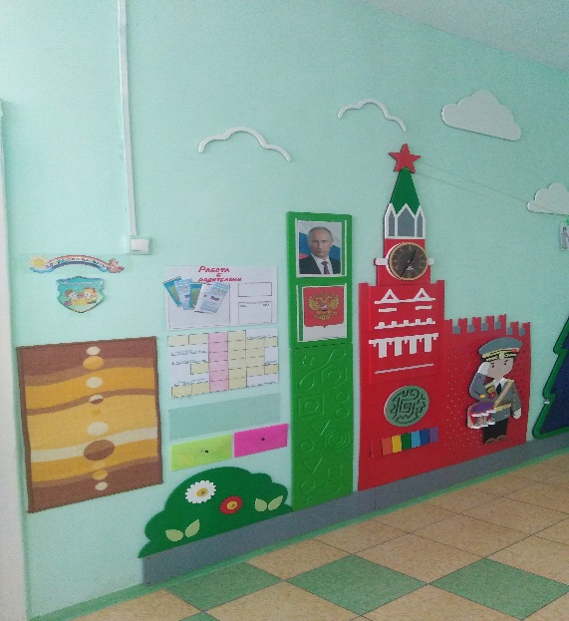
-Пазл «Флаг России», «Герб России»
- Организовать логическую игру «Найди флаг России» «Выбери правильно»
-Организовать творческую деятельность. «Флаг России»

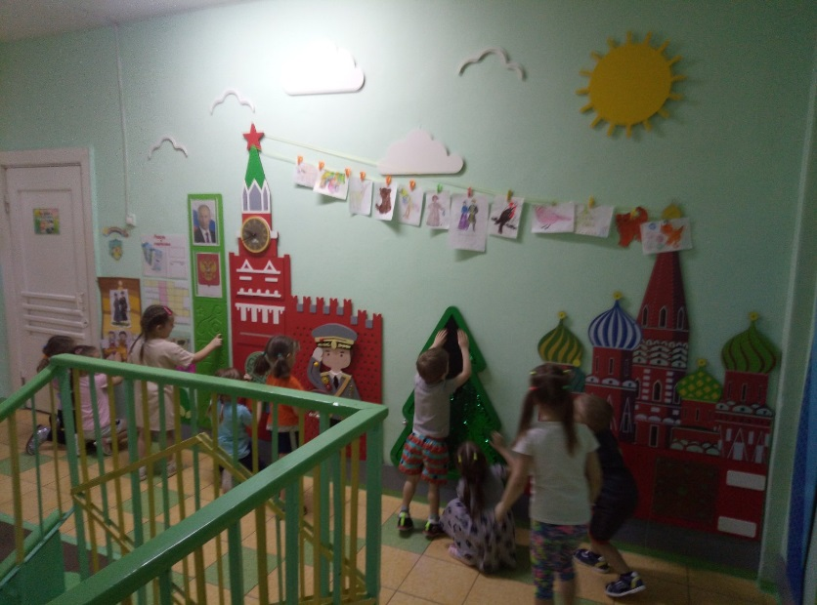
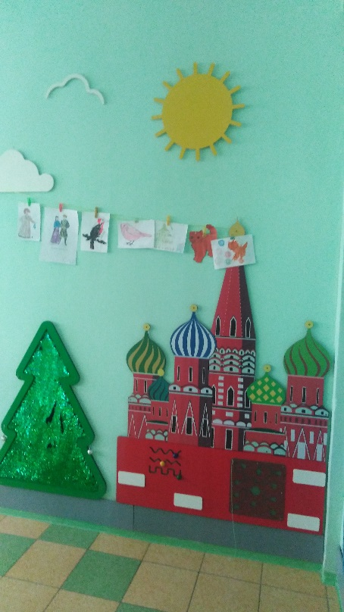

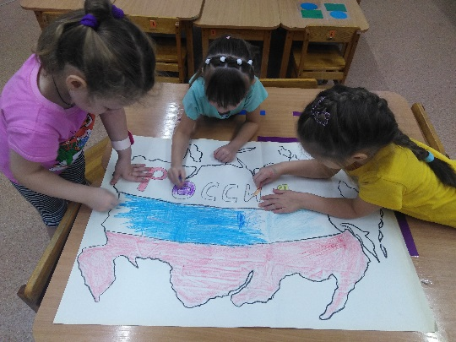

(Дополнительный материал игр смотри ниже в приложении)

(Приложение 1)
Найди флаг России
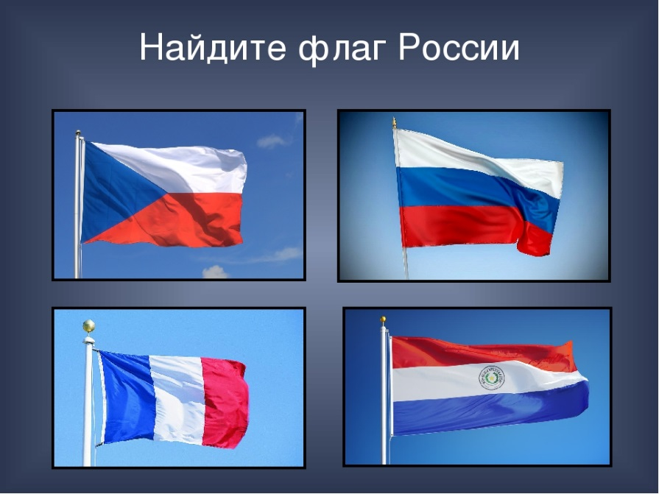
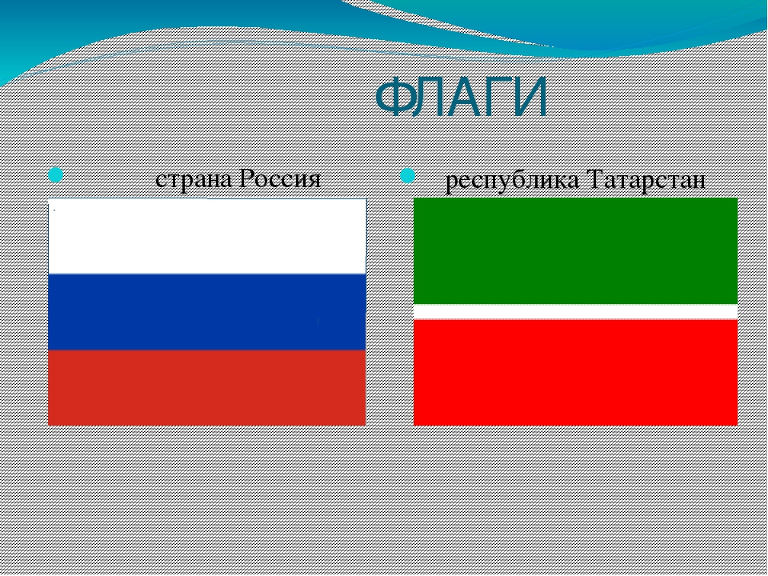

(несколько вариантов картинок способствует к зрительному
ориентированию в рисунках)
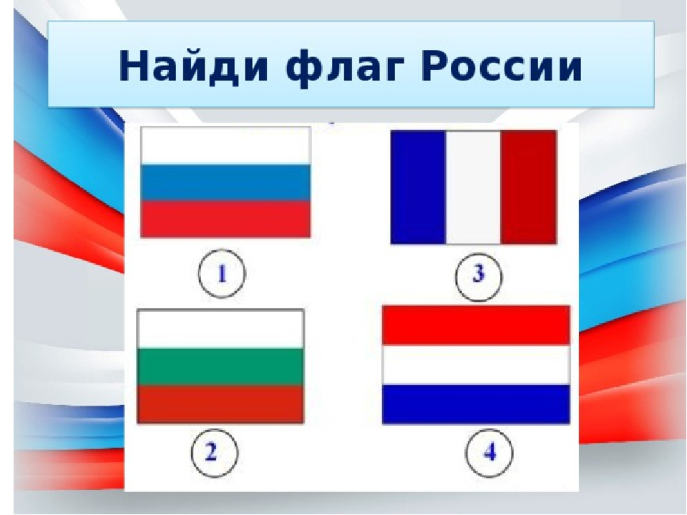
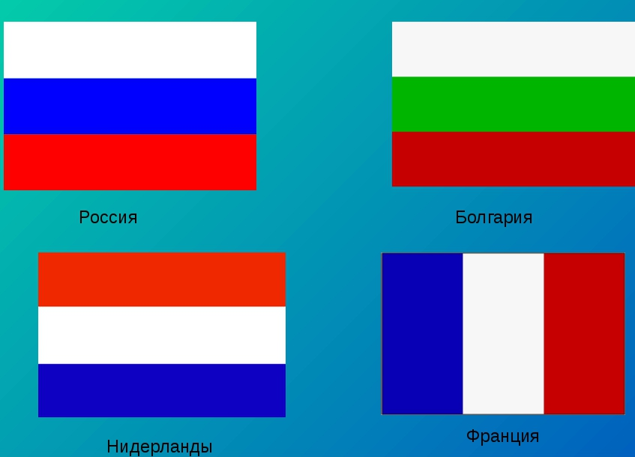

(Приложение 2) «Найди герб России» « Убери лишний цвет»
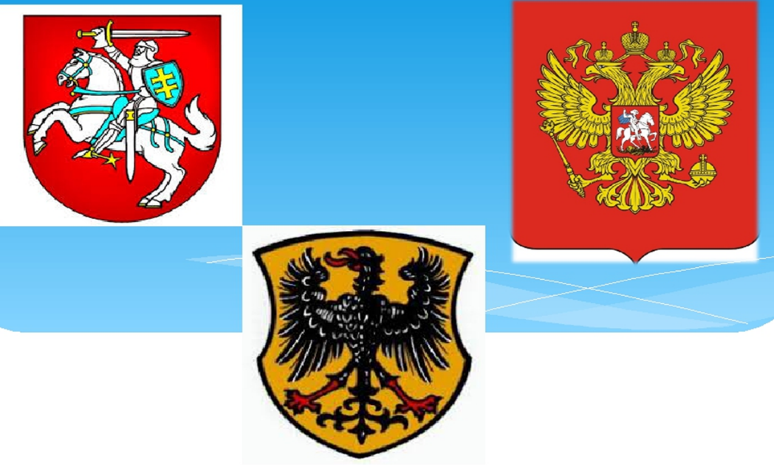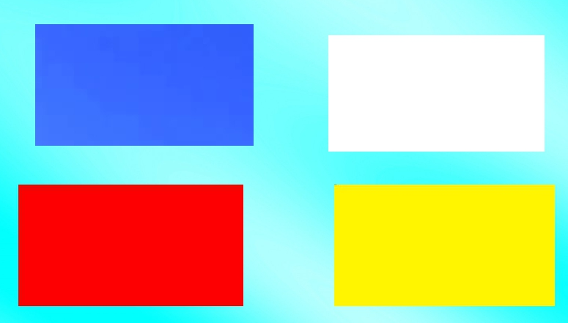

Логические зрительные игры хорошо воспринимаемы детьми младшего возраста. Подобрать такие игры и сделать игровую папочку в патриотический уголок, листы можно заминировать , что позволит детям в среднем возрасте уже работать самостоятельно с таким материалом используя маркер)

